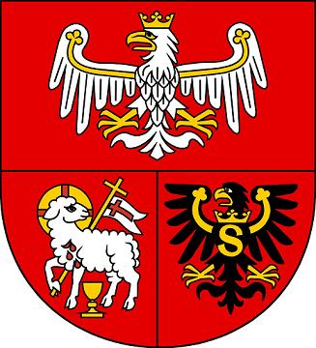

Samorząd Województwa Warmińsko-Mazurskiego informuje o możliwości składania wniosków za pośrednictwem Stowarzyszenia Lokalna Grupa Działania „Lider w EGO” w ramach działania „Wdrażanie Lokalnych Strategii Rozwoju” Programu Rozwoju Obszarów Wiejskich na lata 2007 – 2013 na operacje, które spełniają warunki przyznania pomocy w ramach działań:
- działanie 413 wdrażanie lokalnych strategii rozwoju dla operacji, które odpowiadają warunkom przyznania pomocy w ramach działania „Odnowa i rozwój wsi” (nabór nr III/LIDERWEGO/PROW-LEADER/4.1/413-313ORW/2013)
- działanie 413 wdrażanie lokalnych strategii rozwoju dla operacji, które nie odpowiadają warunkom przyznania pomocy w ramach Osi 3 PROW 2007-2013, ale przyczyniają się do osiągnięcia celów tej osi – tzw. Małe Projekty (nabór nr III/LIDERWEGO/PROW-LEADER/4.1/413-MP/2013).

I. Termin składania wniosków:
Wnioski o przyznanie pomocy wraz z załącznikami można składać osobiście w poniedziałki i środy
w godzinach od 10:00 do 18:00 oraz we wtorki, czwartki i piątki w godzinach od 8:00 do 16:00
w terminie od 05 lipca 2013r. do 19 lipca 2013r. Decyduje data wpływu wniosku do Biura LGD.

II. Miejsce składania wniosków:
Wnioski składa się w Biurze Stowarzyszenia Lokalna Grupa Działania „Lider w EGO”, ul. Plac Wolności 2, pokój nr 1, 19 – 400 Olecko.
Zaleca się złożenie wniosku wraz z niezbędnymi załącznikami w wersji papierowej oraz w wersji elektronicznej (płyta CD/DVD). Opis płyty powinien zawierać numer konkursu, nazwę Beneficjenta oraz tytuł wniosku.

III. Miejsce udostępnienia dokumentacji konkursowej:
Formularze wniosków o przyznanie pomocy wraz z instrukcją, wykaz dokumentów i wzory formularzy niezbędnych do wyboru operacji przez LGD oraz kryteria wyboru operacji znajdują się na stronach internetowych:
- Stowarzyszenia Lokalna Grupa Działania „Lider w EGO”: www.liderwego.pl, w zakładce NABORY.
-Urzędu Marszałkowskiego Województwa Warmińsko-Mazurskiego: www.sporol.warmia.mazury.pl, w zakładce NABORY W LGD
oraz w Biurze Stowarzyszenia Lokalnej Grupy Działania „Lider w EGO”, Plac Wolności 2, 19-400 Olecko i Departamencie Rozwoju Obszarów Wiejskich i Rolnictwa Urzędu Marszałkowskiego Województwa Warmińsko-Mazurskiego w Olsztynie, ul. Emilii Plater 1
IV. Minimalne wymagania które są niezbędne do wyboru wniosku przez LGD w ramach działania:
Wniosek musi być zgodny z Lokalną Strategią Rozwoju Obszaru EGO na lata 2009-2015 i otrzymać co najmniej 50% ogólnej sumy punktów (27 punktów) w ramach oceny zgodności operacji
z lokalnymi kryteriami wyboru operacji, przy zastrzeżeniu konieczności zdobycia co najmniej 16 punktów z kryteriów 1-2,5 dla działania „Odnowa i rozwój wsi”.
Mały projekt musi być zgodny z Lokalną Strategią Rozwoju Obszaru EGO na lata 2009-2015
i otrzymać co najmniej 50% ogólnej sumy punktów (27 punktów) w ramach oceny zgodności operacji z lokalnymi kryteriami wyboru operacji, przy zastrzeżeniu konieczności zdobycia co najmniej 16 punktów z kryteriów 2-3,5.

V. Limit dostępnych środków wynosi dla poszczególnych naborów:
- Odnowa i rozwój wsi – 1 443 391,00 zł,
- Małe projekty – 326 393,63 zł,

VI. Dodatkowe informacje:
Dodatkowe informacje można uzyskać w Biurze Stowarzyszenia LGD „Lider w EGO”, ul. Plac Wolności 2, pokój nr 1, 19-400 Olecko; Tel. 87 6101183, e-mail: biuro@liderwego.pl

 |  | 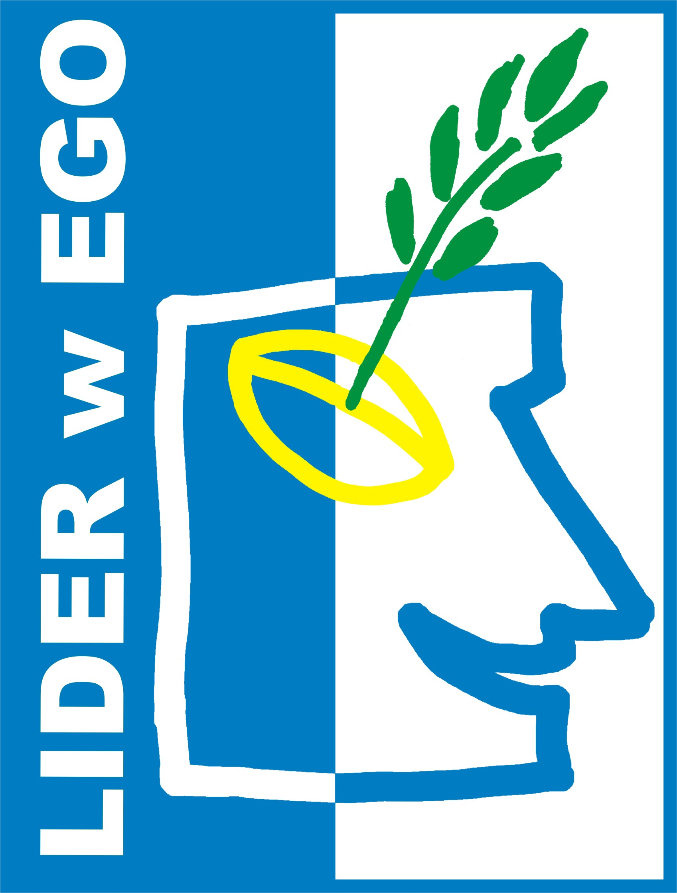 |  | 

Europejski Fundusz Rolny na Rzecz Rozwoju Obszarów Wiejskich. Europa inwestująca w obszary wiejskie.
Informacja opracowana przez Urząd Marszałkowski Województwa Warmińsko-Mazurskiego
i Stowarzyszenie Lokalna Grupa Działania „Lider w EGO”.
Ogłoszenie współfinansowane ze środków Unii Europejskiej w ramach Pomocy Technicznej Programu Rozwoju Obszarów Wiejskich na lata 2007-2013.
Instytucja Zarządzająca Programem Rozwoju Obszarów Wiejskich na lata 2007-2013
– Ministerstwo Rolnictwa i Rozwoju Wsi.

